Registrační číslo projektu: CZ.1.07/1.1.38/02.0025
Název projektu: Modernizace výuky na ZŠ Slušovice, Fryšták, Kašava a Velehrad
Tento projekt je spolufinancován z Evropského sociálního fondu a státního rozpočtu České republiky.

Polohová energie

NÁZEV

FY_029_ Práce, Energie,Teplo_ Polohová energie

Autor: Mgr. Barbora Pivodová

Škola: Základní škola Slušovice, okres Zlín, příspěvková organizace

Anotace:

- Pracovní list je určen pro individuální práci žáků v předmětu fyzika pro
8. ročník a pro práci s projektorem a počítačem.
- Materiál rozvíjí a prověřuje znalosti žáků o učivu polohová energie.
- Je určen k vyvozování pojmů a procvičování slovních úloh.
- Materiál vznikal za zápisů a příprav autorky.
- Tento materiál vznikl jako doplňující materiál k učebnici: KOLÁŘOVÁ, Růžena. Fyzika pro 8. ročník základní školy. 1. vydání. Praha: Prometheus, 2003.222 s. ISBN 80-7193-149-3.

Téma: POLOHOVÁ ENERGIE

1. Napište, jak jinak můžeme nazvat polohovou energii ……………………………

2. Označte správnou odpověď: Polohovou energii vypočítáme
- E_{k}= (m·v²) : 2
- E_{p}= m· g· h
- E_{p}= m· g ·v
- E_{p}= h· g ·s

3. Označte správnou odpověď: Jednotkou polohové energie je
- Watt
- Pascal
- Joule
- Newton

4. Označte: Změnila se polohová energie kuličky, kterou jsme zvedli z podlahy do výšky 0,40 m?

ANO NE

5. Polohová energie závisí:
- na síle a hmotnosti
- na hmotnosti a rychlosti
- na tlaku a výšce
- na výšce a hmotnosti

6. Příklad číslo 1:
Kuličku o hmotnosti 300 g jsme zvedli do výšky 50 cm. Urči polohovou energii a práci, která byla vykonána.

7. Příklad číslo 2:
Karolína o hmotnosti 48 kg vystoupila z přízemí do 5. patra. Vzdálenosti mezi patry jsou 2 m. Jak se změnila její polohová energie?

8. Křížovka:
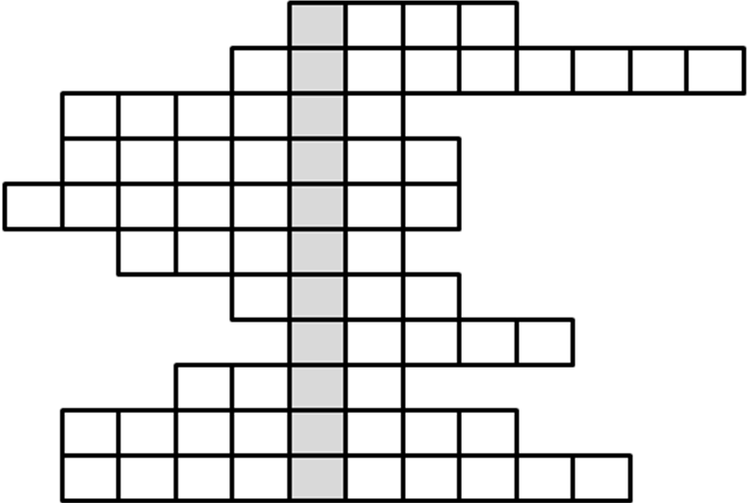
1. Nůžky jsou příkladem 7. F je značka pro
2. E_{p} je značka pro energii 8. Jednotkou proudu je
3. Jednotka času 9. Jednotkou napětí je
4. Magnetické pole je kolem 10. V % se uvádí
5. Severní magnetický pól značíme barvou 11. Na tělesa působí síla
6. W je značka pro

9. Příklad číslo 3:
Určete polohovou energii v obou případech a porovnejte:
a)Krabice o hmotnosti 2 kg byla na stole ve výšce 0,90m.
b) Krabice o hmotnosti 2 kg byla na poličce ve výšce 1,2m.
Obr. 1

10. Uveďte, jak se mění pohybová energie na polohovou
energii nebo naopak, vyhodíme-li kámen svisle vzhůru.
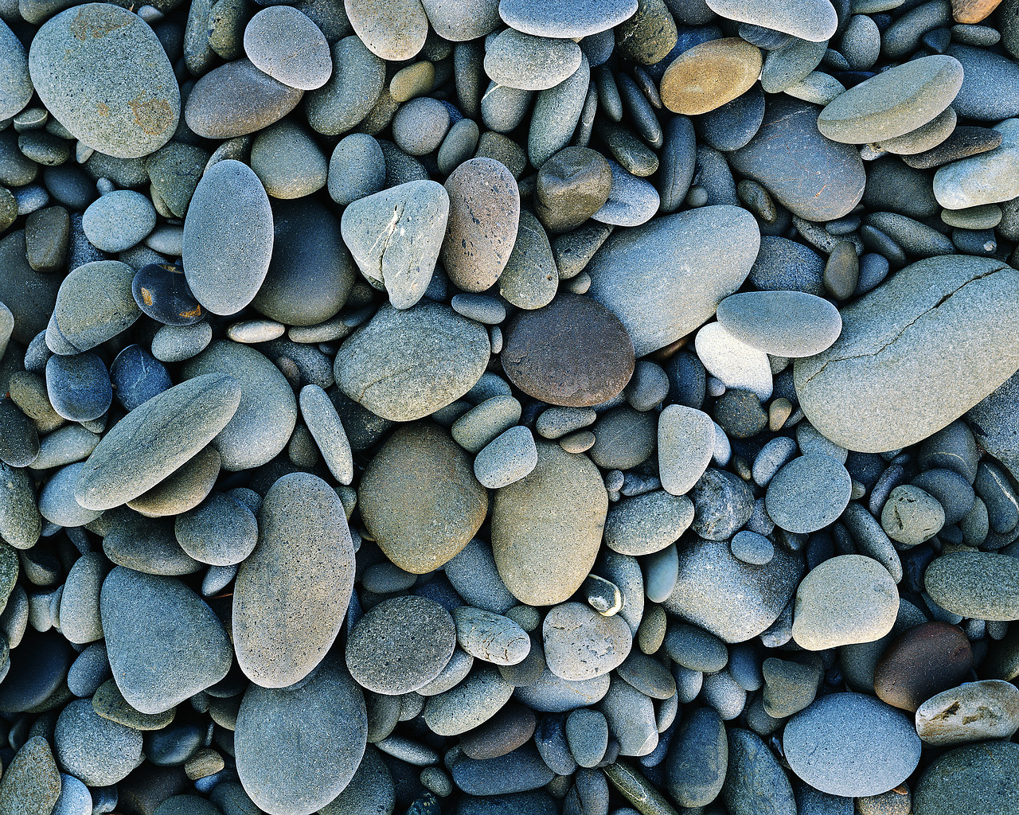 Obr. 2

11. Označte správnou odpověď: Největší polohovou energii má těleso:
a) o hmotnosti 30 kg zvednuté do výšky 3 m
b) o hmotnosti 40 kg zvednuté do výšky 2,5 m
c) o hmotnosti 25 kg zvednuté do výšky 5 m

ŘEŠENÍ:
1. potenciální
2. b
3. c
4. ANO
5. d

6. Příklad číslo 1:
m= 300 g= 0,3 kg
h= 50 cm= 0,5 m
E_{p}= ? (J)
E_{p}= m· g ·h
E_{p}= 0,3 kg· 10$\frac{N}{\text{kg}}$ ·0,5 m
E_{p}= 1,5 J

7. Příklad číslo 2:
m= 48 kg
h= 5·2 m = 10 m
E_{p}= ? (J)
E_{p}= m· g ·h
E_{p}= 48 kg· 10$\frac{N}{\text{kg}}$ ·10 m
E_{p}= 4800 J

8. Křížovka: (řešení potenciální)
1. páky 5. červenou 9. volt
2. polohovou 6. práci 10. účinnost
3. minuta 7. sílu 11. gravitační
4. magnetu 8. ampér

9. Příklad číslo 3:
a) m= 2 kg b) m= 2 kg
h= 0,90 m h= 1,2 m
g= 10$\frac{N}{\text{kg}}$ g= 10$\frac{N}{\text{kg}}$
E_{p}= ? ( J) E_{p}= ?(J)
E_{p}= m·g·h E_{p}= m·g·h
E_{p}= 2 kg·10$\frac{N}{\text{kg}}$·0,90m E_{p}= 2kg·10$\frac{N}{\text{kg}}$·1,2 m
E_{p}= 18 J E_{p}= 24 J

10. Pohybová energie se mění na polohovou, kdy kámen v určité výšce se
zastaví a pak znovu padá dole (polohová se mění na pohybovou energii)

11. c

Informace k pracovnímu listu:

- pracovní list vytvořila Mgr. Barbora Pivodová

Obr. 1; Obr. 2 Kliparty office microsoft.com.

